В Багаевском районе 26 февраля 2023 года было посвящено одному из командных видов спорта «Волейболу». Соревнования проходили в спортивном зале МБУ ДО ДЮСШ Багаевского района, среди мужских команд и в ст. Манычской, среди женских команд.
Волейбол — командный вид спорта, и результат участия в соревнованиях есть итог коллективных усилий всех членов команды. Все волейболисты были подготовлены к соревнованиям и показали бойцовские качества. Каждая игра была волнующая, игроки старались не допускать ошибок, применяя мощные и точные подачи, обманные ходы.
В соревнованиях приняли участие три команды от Багаевского сельского поселения: команда – «Юность» 1 место, команда «Ветераны» 2 место, и команда – «МБОУ БСОШ № 1» 3 место.

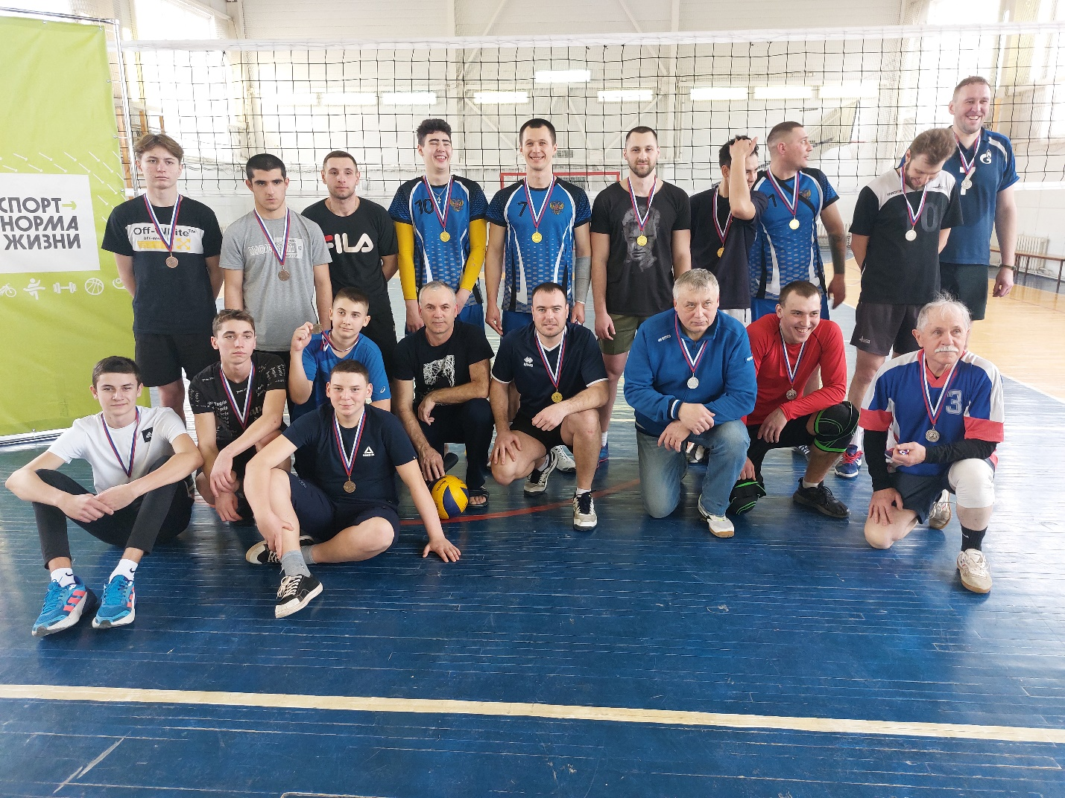

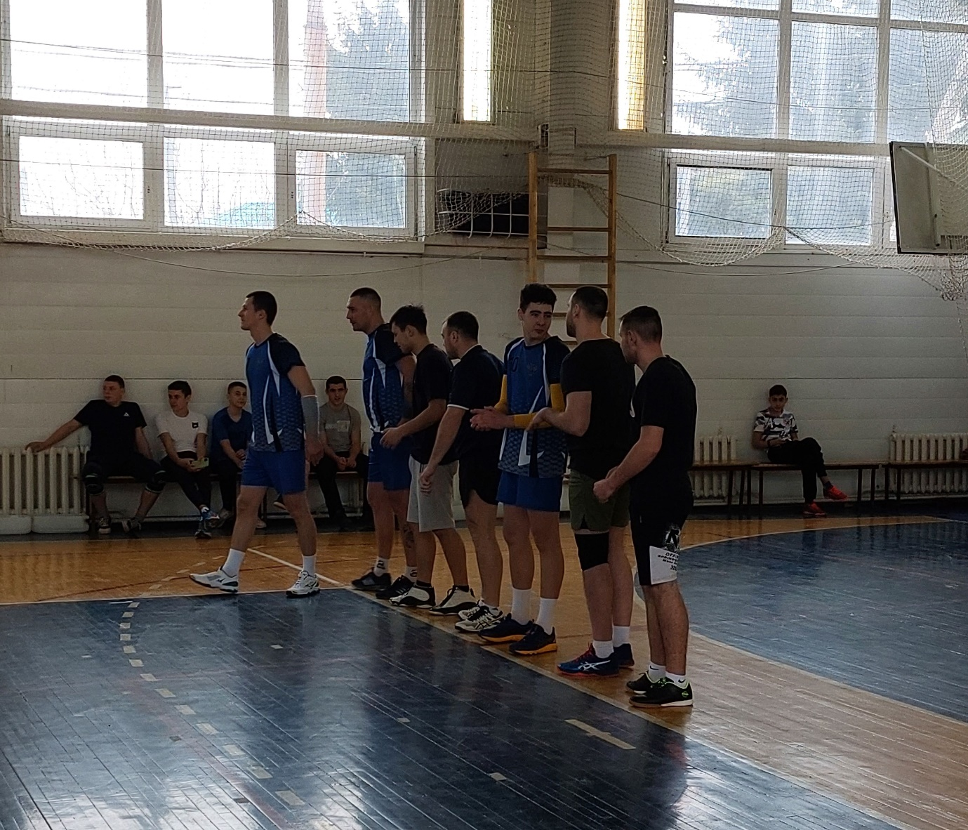
Команда Багаевского сельского поселения «Юность».
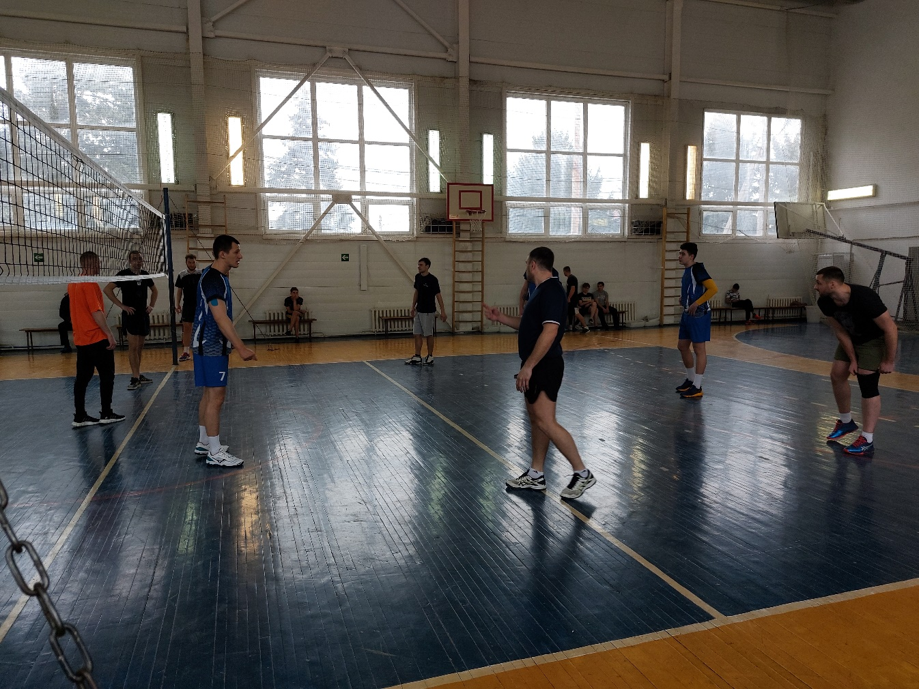

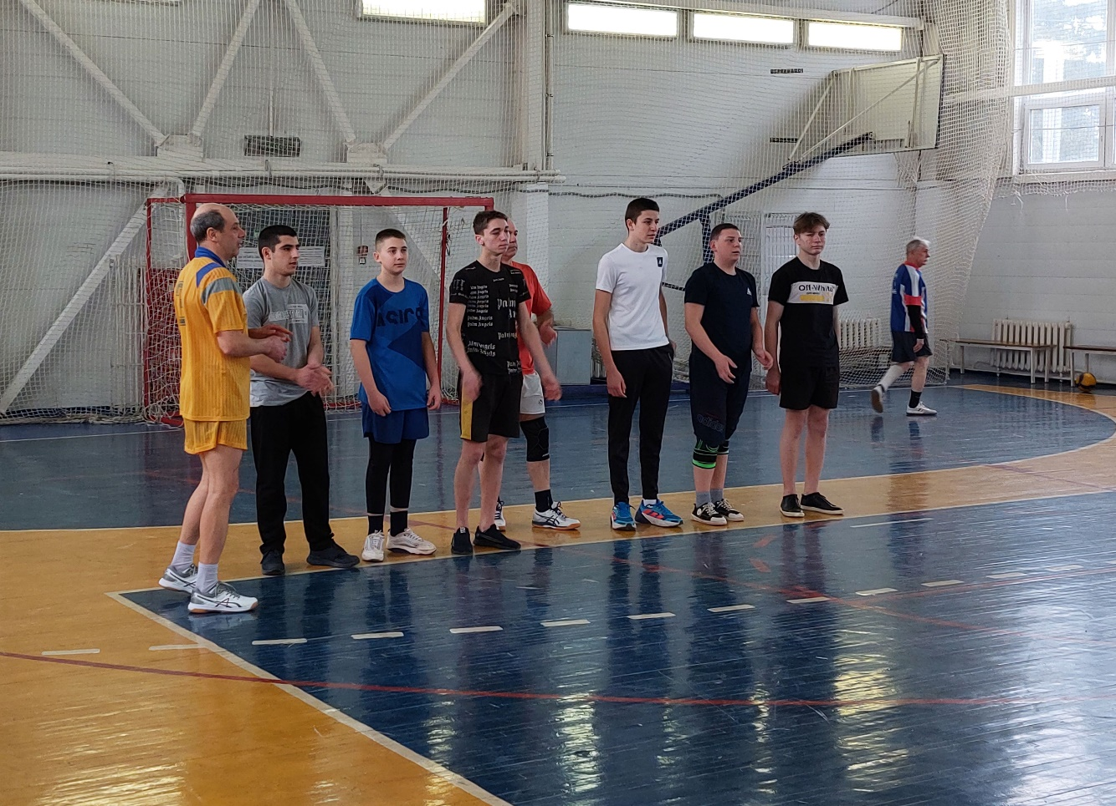
Команда Багаевского сельского поселения «МБОУ БСОШ № 1»

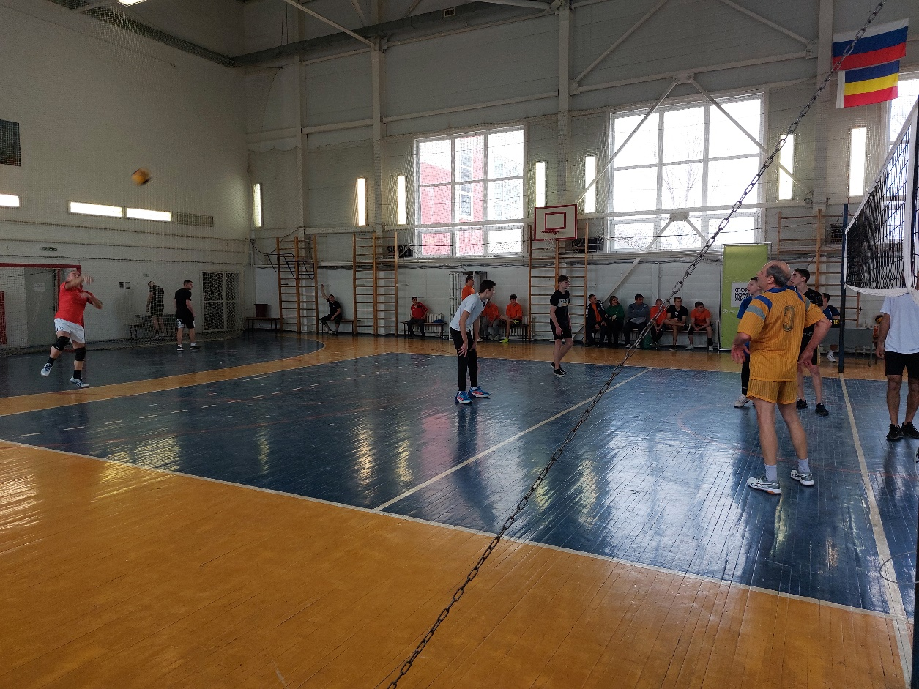

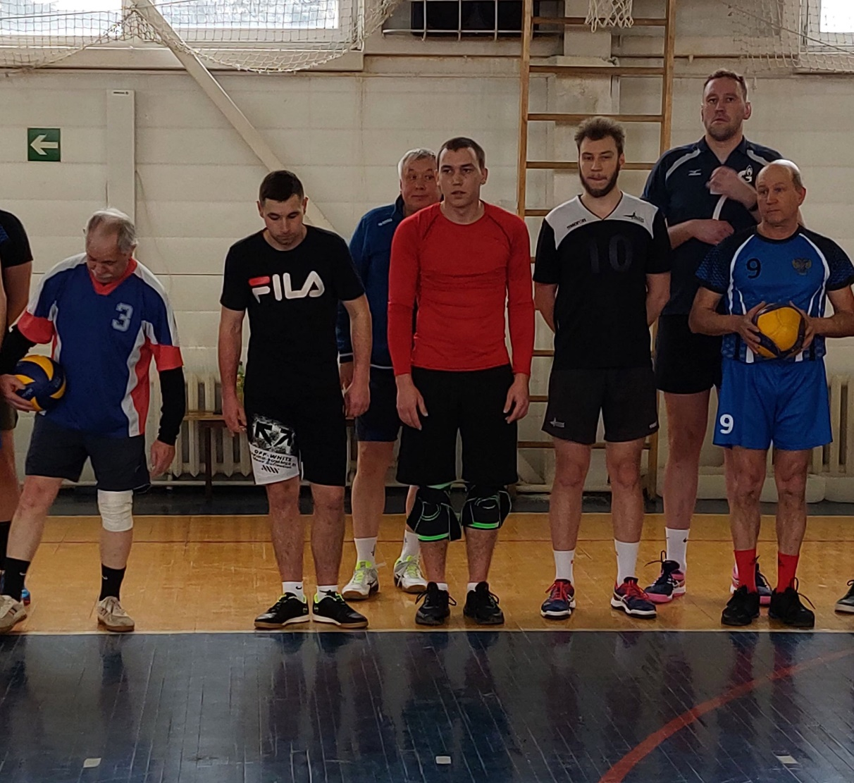
Команда Багаевского сельского поселения «Ветераны».

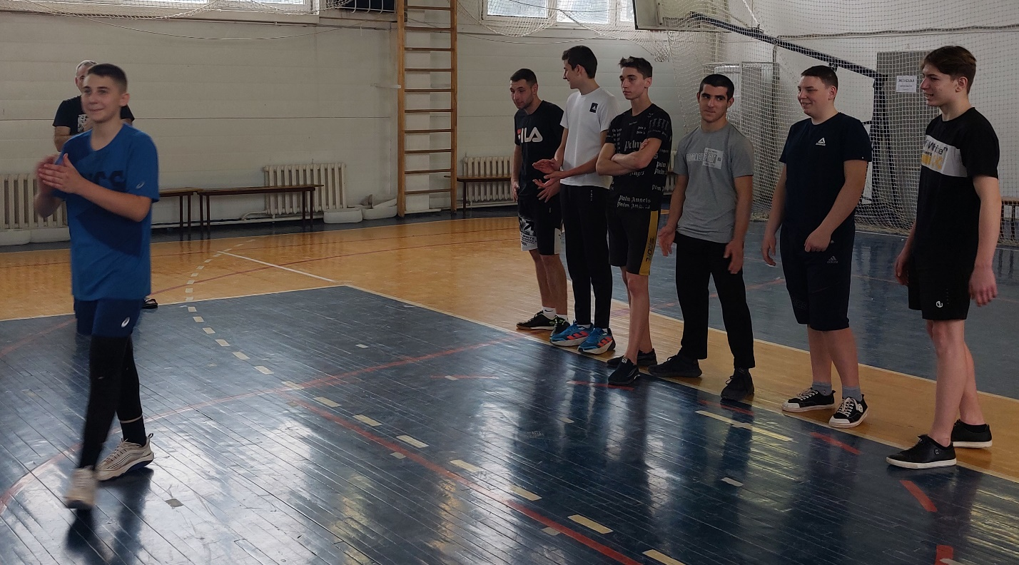
Награждений команды МБОУ БСОШ № 1, медалями за третье место.

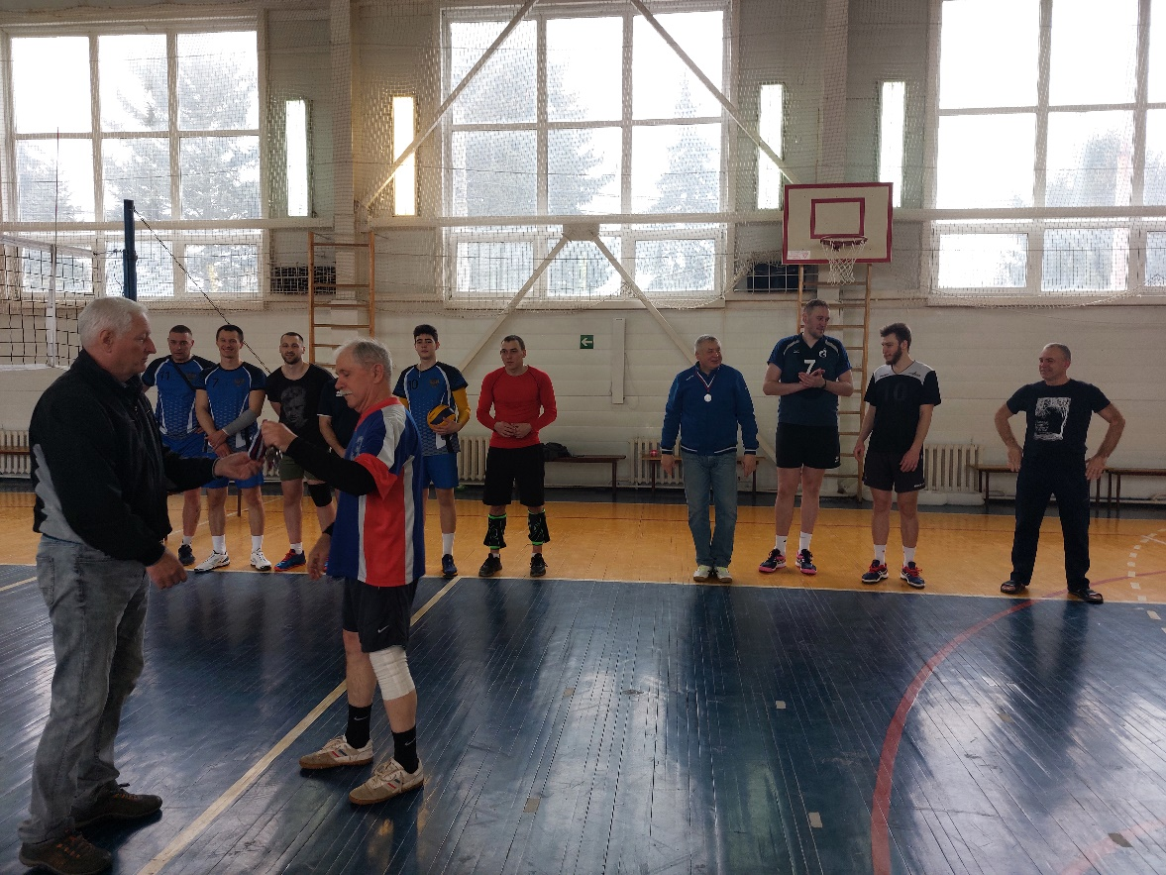
Награждение команды «Ветераны» за второе место.

Женская команда от Багаевского сельского поселения заняла второе место.
Молодцы девочки!!!

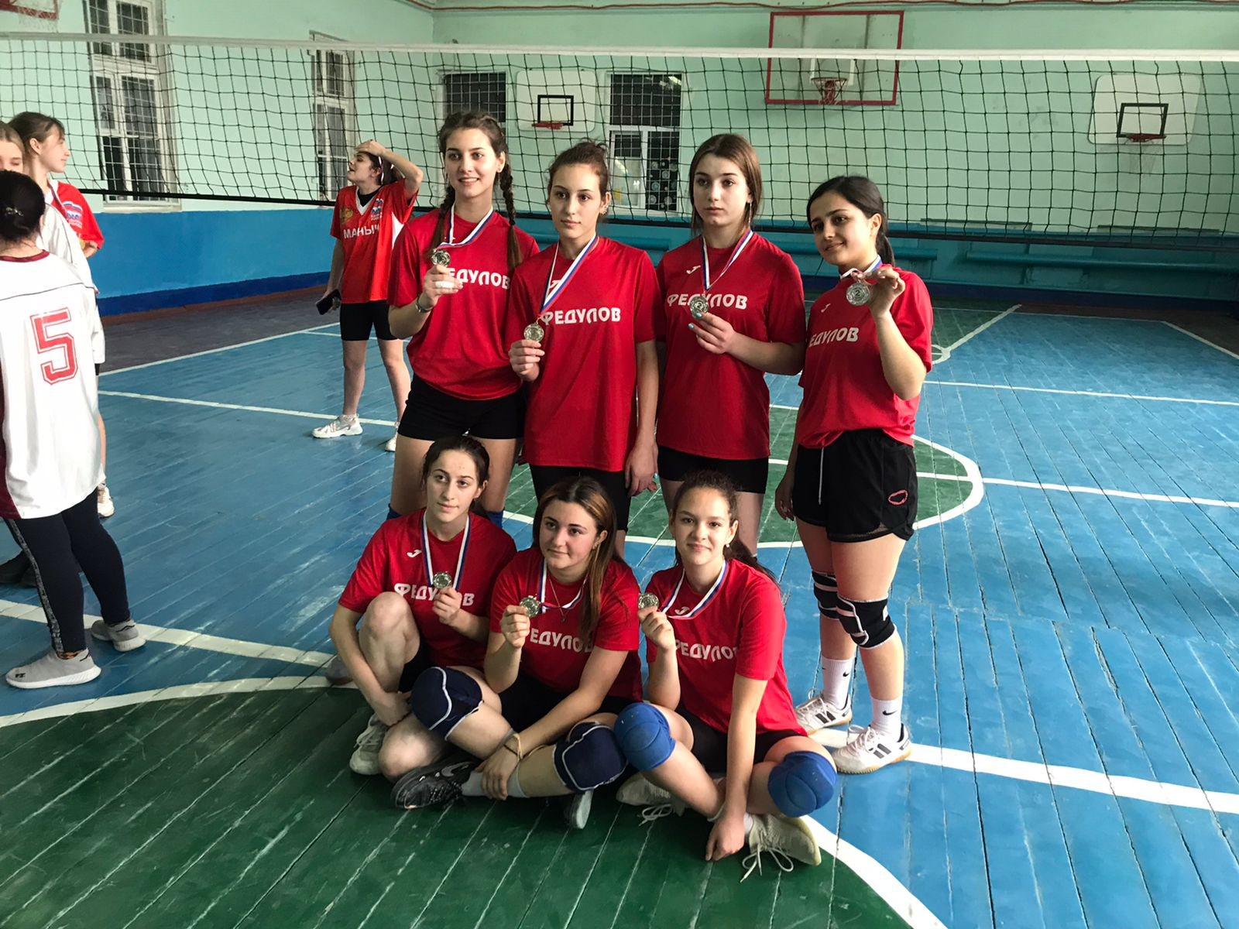
Команда девочек «Федулов».

